**学习评价**

1. 在计算35+2时，有下面几种做法。其中做法错误的是（ ）。

3 5

+ 2

5 5

C.

3 5

+ 2

3 7

B.

5+2=7

30+7=37

A.

（答案：C）

2. 下面的小棒图能够表示出35+37=72的计算过程的是（ ）。

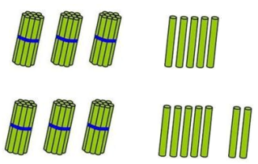

A.

C.

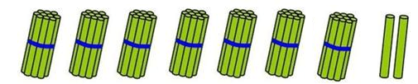

B.

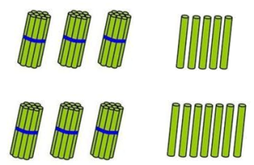

(答案：A）

3.54+16= 0， 里应该填（ ）。

C.

7

B.

6

A.

5

（答案：C）

4.下面是三个小朋友做的计算题。计算完全正确的是（ ）。

5 3

- 4

5 7

小明



4 0

- 2 8

2 2

小林



7 9

- 6 7

1 2

王芳



A. 小林 B. 王芳 C.小明

（答案：B）

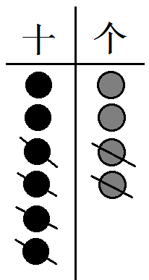 5.在下面的算式中，能够用右图表示的是（ ）。

A.22+42=64 B.64-42=22 C.64-22=42

（答案：B）

6.下面的小棒图能够表示出51-36=15的计算过程的是（ ）。

C.

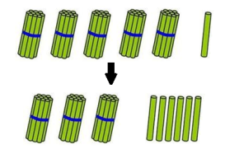

B.

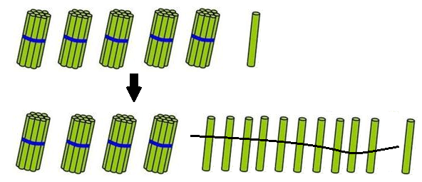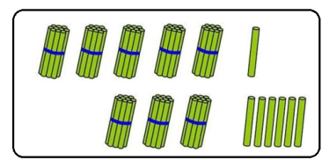

A.

（答案: B）

7.下面的算式中与“6+79”的结果相同的选项是（ ）。

C.

93-28

B.

18+57

A.

90-5

（答案：A）

8. 爱丽有36本故事书，漫画书的本数比故事书少19本，科技书的本数比故事书多8本。爱丽有多少本科技书？在下面的算式中，可以解决这个问题的选项是（ ）。

A.36+8=44（本） B.36-8=28（本） C.36-19=17（本）

（答案：A）

1. 李叔叔今年养了13只公鸡。去年比今年少养了5只。李叔叔去年养了多少只公鸡？下面能够准确表示这道题的意思的图是（ ）。

A.

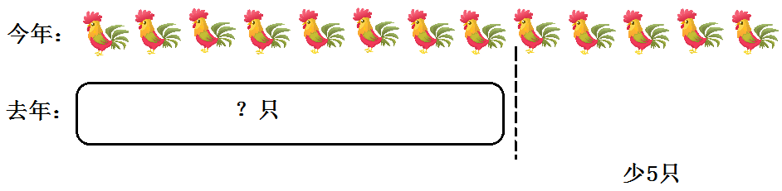

B.

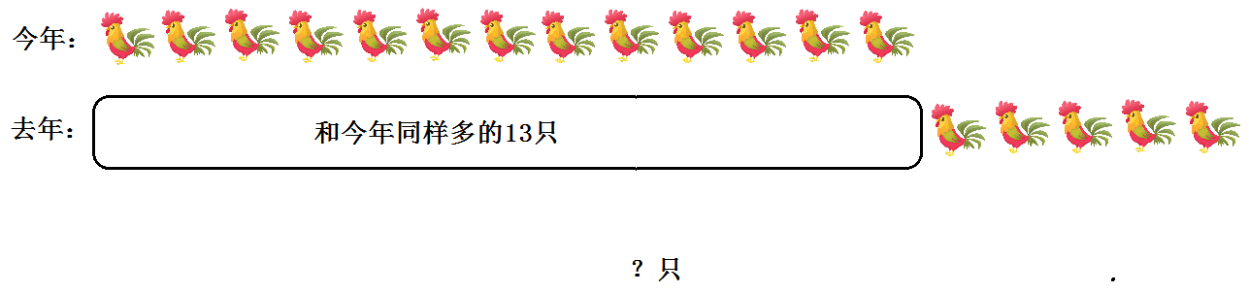

C.

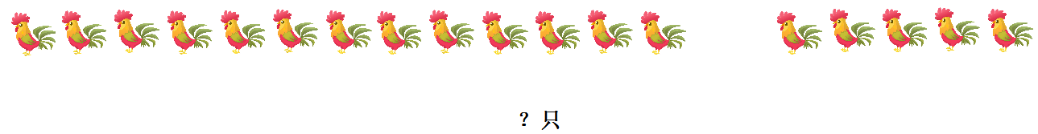



（答案：A）

10.兰兰想买一个书包。如果用“78-15”这个算式来解决“她已经攒了多少钱”这个问题。需要在题目中补充的信息是选项（ ）。

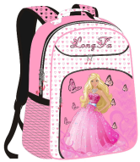

78元



我想买一个书包。

兰兰

A.还差15元。 B. 还多出了15元。 C.还剩下15元。

（答案：A）